Grupa 5-6 latki
Temat tygodnia: ,,Moja ojczyzna” – 13.05.2020r.
Temat dnia: ,,Warszawska Syrenka”

- Słuchanie hymnu Polski – Mazurka Dąbrowskiego:

https://www.youtube.com/watch?v=DevmLQmIS7k
− Wyjaśnianie, w jakich okolicznościach można go usłyszeć.
− Omówienie zasad zachowania się podczas słuchania i śpiewania hymnu; ponowne wysłu-
chanie hymnu w postawie na baczność i w ciszy.
• Wyjaśnienie pojęcia Warszawa – stolica Polski.
- Ilustracje przedstawiające najważniejsze urzędy państwowe znajdujące się w stolicy.
Zwrócenie uwagi na najważniejsze urzędy państwowe znajdujące się w stolicy i ich rolę
dla całego kraju. Pokazanie ich na zdjęciach, np.: budynek Sejmu, Pałac Prezydencki, Urząd
Rady Ministrów, Ministerstwo Edukacji Narodowej.

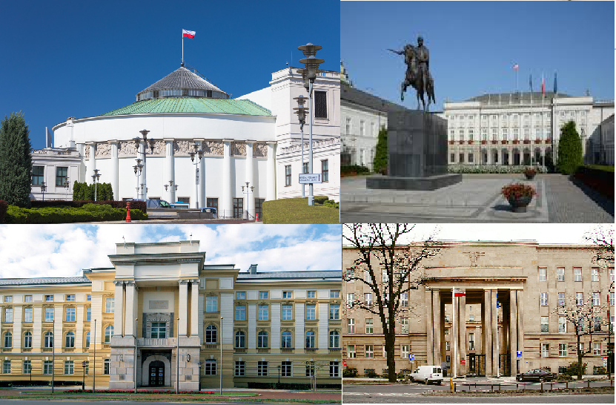

- Wykonanie warszawskiej Syrenki.
Dla dziecka kartka z bloku, kartki papieru kolorowego z narysowanymi konturami
poszczególnych elementów Syrenki, nożyczki, klej, rozsypanka literowa.
Wycinanie po liniach konturowych, narysowanych przez dziecko na papierze kolorowym, poszczególnych elementów Syrenki i naklejanie ich na kartkach.
https://www.mjakmama24.pl/dziecko/zabawa/syrenka-warszawska-kolorowanka-aa-JJSP-fued-DKHg.html
- Ćwiczenia poranne
https://www.youtube.com/watch?v=2BQCcIjudZ8
5. Zabawy przy piosence Syrenka.
6. Ćwiczenie koordynacji słuchowo-ruchowej Rozgrzewka.
Zgodnie z rytmem wystukiwanym na bębenku dziecko: maszeruje, biega na palcach, zatrzymuje się i wykonuje obroty wokół siebie, podskoki obunóż, ponownie biega na palcach, zmienia kierunek (w tył zwrot), wykonują przysiad, krok w tył, maszerują w rytmie poloneza.
-Nauka kolejnej zwrotki piosenki Syrenka (nagranie)
7. Wykonanie małej mapy Polski.
- Poznawanie położenia geograficznego Polski na podstawie mapy.
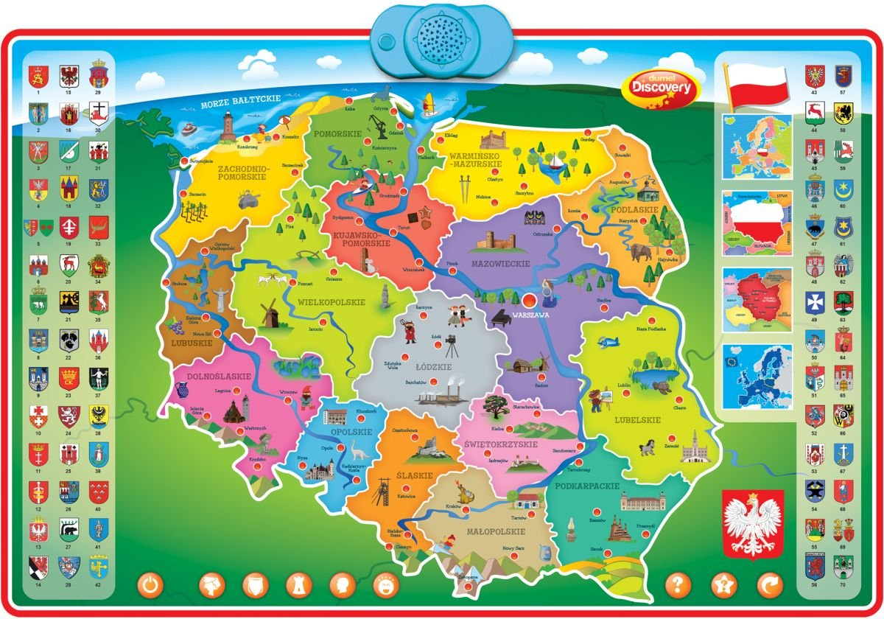

8. Wskazywanie granic, zwracanie uwagi na kolorystykę poszczególnych regionów naszego kraju: góry, wyżyny, niziny, wody, pokazywanie i nazywanie najdłuższych rzek (Wisła, Odra), największych miast leżących nad Wisłą (Kraków, Gdańsk), odczytywanie na mapie niektórych nazw: Tatry, Bałtyk, odczytywanie nazw państw sąsiadujących z Polską z pomocą dorosłego.
- Oglądanie mapy Polski. Pomoc w odczytaniu wyrazów.
-Pokaz gotowej mapy; zapoznanie ze sposobem jej wykonania.
Dla dziecka kartonowy kontur mapy Polski, plastelina.
- Naklejanie cienkiego wałeczka plasteliny po narysowanym śladzie drogi Wisły na kartonowych konturach mapy przygotowanych przez D.
- Wypełnianie plasteliną wnętrz konturów mapy (gór, nizin, wyżyn) zgodnie z kolorystyką na wzorze.
-Zaznaczenie Warszawy i swojego miasta.

FILM EDUKACYJNY
https://www.youtube.com/watch?v=FJ83BRqFPBA

